# Test report

1. 有“赚外快”的提示性字眼（通过）

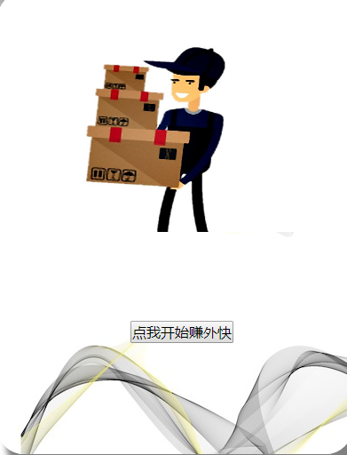

1. 点击订单显示详细信息（通过）

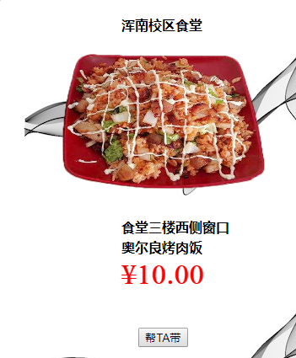

1. 在用户新下单时，同步更新订单信息（通过）
2. 游客接单（不通过）

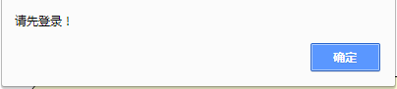

1. 注册用户接单（通过）
2. 接单成功有提示（通过）

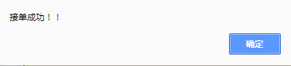

1. 同一注册用户能接受多张订单（通过）
2. 接单成功后，接单用户能重复查看接单信息。（通过）

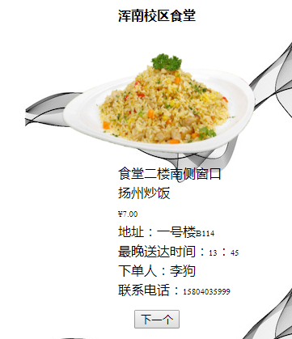

1. 取快递订单在被接受前，待取快递私密信息隐藏（通过）

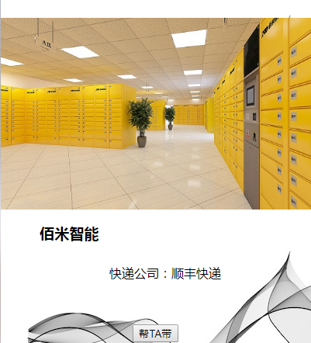

1. 接受取快递订单前，通过输入密码确认（通过）

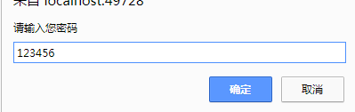

1. 密码输入错误，不显示待取快递完整信息



1. 取快递订单确认接收后，显示待取快递完整信息（通过）

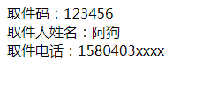

1. 接单后，其他用户不能再次接单（通过）

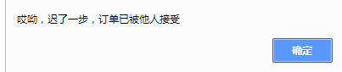

1. 接单后，下单用户收到反馈信息

